23. Grupa „Misie” 16.06.2020.
Temat kompleksowy: Kolory lata
Temat dnia: Zielony.

- Zabawa paluszkowa – „Moja rodzinka”
Ten pierwszy to dziadziuś, (pokazujemy kciuk)
A przy nim babunia. (pokazujemy palec wskazujący)
Największy to tatuś, (pokazujemy palec środkowy)
A przy nim mamunia (pokazujemy palec serdeczny)
A to ja dziecinka mała, (pokazujemy palec mały)
I oto moja rodzinka cała. (poruszamy całą dłonią)

- Piosenka na powitanie „Dzień dobry”
Dzień dobry, dzień dobry ,wszyscy się witamy (pokazujemy na dzieci)
dzień dobry , dzień dobry, dobry humor mamy (rysujemy palcem uśmiech na twarzy)
dzień dobry , dzień dobry, słońce jasno świeci (pokazujemy słoneczko w górze)
dzień dobry , dzień dobry, pani wita dzieci (pokazujemy na siebie)
dzień dobry , dzień dobry, podaj prawą rękę (wyciągamy prawą rękę )
dzień dobry , dzień dobry, zaśpiewaj piosenkę (dłoń składamy w mikrofon)
dzień dobry , dzień dobry, jest bardzo wesoła ( kręcimy rękoma młynek)
dzień dobry , dzień dobry, zróbmy wszyscy koło (rysujemy koło)
- zestaw ćwiczeń porannych – kształtowanie sprawności fizycznej
- „W góry lub nad morze” – dzieci swobodnie maszerują po sali. Na hasło: W góry! dzieci naśladują marsz po górach lub wspinaczkę – wysoko unoszą kolana i wyciągają ręce w górę. Na hasło: Nad morze! dzieci naśladują ruchy pływaka.
- „Tęczowy most” – dzieci ustawiają się w rzędzie, jedno za drugim, z nogami w szerokim rozkroku, tworząc pociąg. Ostatnia osoba z rzędu musi przejść przez most utworzony przez dzieci – na czworakach, pod ich nogami – i ustawić się na początku rzędu. Wtedy kolejna osoba z końca rzędu przechodzi przez most i ustawia się z przodu.
- „Pakujemy się na biwak” – zabawa uspokajająca. Dzieci siedzą w siadzie skrzyżnym, z prostymi plecami, dłońmi na kolanach. Każde dziecko po kolei wymienia jedną rzecz, którą należy zabrać na biwak do lasu. Przedmioty wymieniane przez dzieci nie powinny się powtarzać.

- 1. „Gramy w zielone” – rozmowa na temat wiersza W. Broniewskiego – rozwijanie percepcji słuchowej.
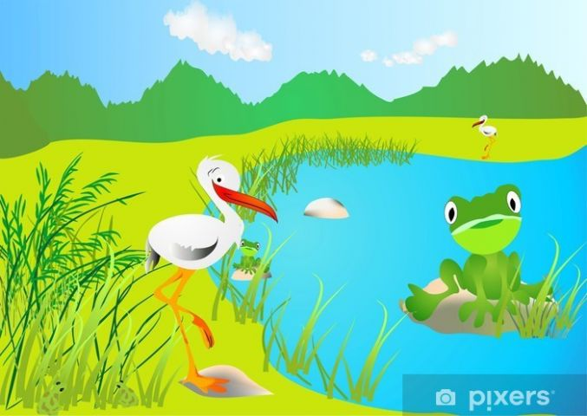
- „Gramy w zielone” Władysław Broniewski

„Proszę o zielone!”
zaklekotał bociek
do zielonej żabki,
co siedziała w błocie.
Ale mądra żabka
prędko myk! pod wodę:
„Miłe mi, bocianie,
moje życie młode”.
Rosły w błocie modre
niezapominajki
i boćkowi rzekły:
„Znamy takie bajki!
Chciałbyś żabkę połknąć,
lecz się obejdź smakiem:
żabka gra w zielone
z młodym tatarakiem”.

- O jaki kolor poprosił bocian?
- W jaką grę chciał grać?
- Z kim bocian chciał zagrać w zielone?
- Jakie kwiatki rosły w błocie?
- Z kim żabka zagrała w zielone?

- Analiza i synteza słuchowa wyrazów – podziel słowa na sylaby; powiedz, co słyszysz na początku i na końcu słowa:

- żaba
- bocian
- tatarak
- błoto
- niezapominajki

- „Wyścig żab” – zabawa ruchowa elementem skoku – rozwijanie skoczności i koordynacji ruchowej dzieci.
Wyznaczamy linię startu i mety za pomocą skakanek. Dzieci, ustawione na linii startu, na sygnał skaczą obunóż do mety, naśladując żaby.

- 2. „Na zielonej łące” – praca plastyczna – rozwijanie wyobraźni dzieci. Kształtowanie umiejętności wyrażania swoich odczuć w formie prac plastycznych, doskonalenie sprawności manualnej podczas malowania.
- Obrazek „Na zielonej łące” – rozwijanie umiejętności opisywania otoczenia.

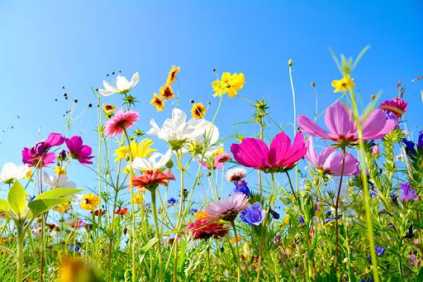

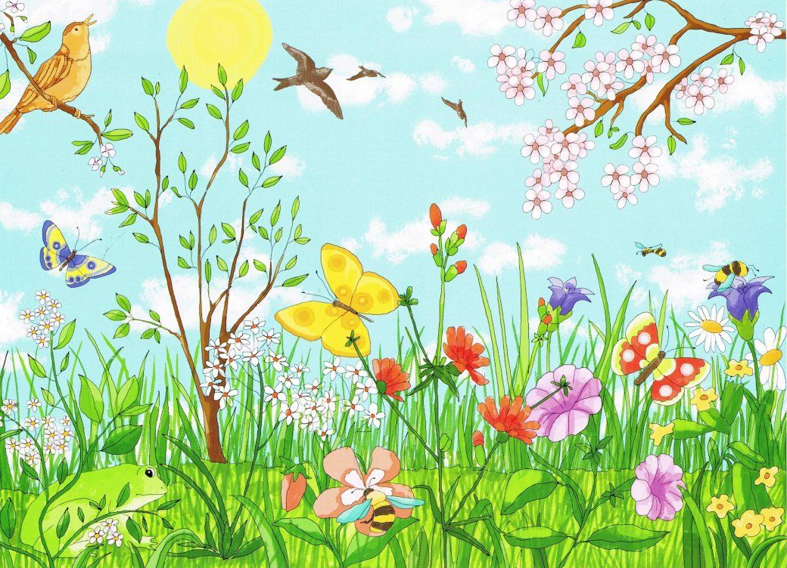
- Jakiego koloru jest na łące najwięcej?
- Co i kogo możemy spotkać na łące?
- Słuchanie fragmentu utworu” Cztery Pory Roku. Lato” Antonia Vivaldiego https://www.youtube.com/watch?v=hGV-MRdcQOE

- Malowanie letniej łąki – doskonalenie sprawności manualnej podczas malowania.
Namaluj farbami plakatowymi łąkę z jej roślinnością i mieszkańcami.

- „Zrób tyle, ile pokażę” – zabawa ruchowa. Doskonalenie umiejętności przeliczania.
Dorosły pokazuje kilka palców i mówi: „Zrób tyle (żabich skoków, kroków bociana, machania skrzydeł ptaka, skoków zająca…. ) dziecko mówi, ile palców widzi i wykonuje ćwiczenie.

- Zabawy dowolne w kącikach zainteresowań – rozwijanie umiejętności właściwego odnoszenia się do rówieśników, stosowania zwrotów grzecznościowych w zabawie.

- Karta pracy
Rozwijanie spostrzegawczości.
